
แบบฟอร์มแสดงความจำนงการขอแจ้งข้อมูลลิขสิทธิ์
สถาบันเทคโนโลยีพระจอมเกล้าเจ้าคุณทหารลาดกระบัง
1. ชื่อผลงาน............โปรแกรมสร้างเว็บไซต์ส่วนหน้า................. ................... ..................................................
2. ประเภทของงานอันมีลิขสิทธิ์
 วรรณกรรม  นาฏกรรม  ศิลปกรรม
 สิ่งบันทึกเสียง  โสตทัศนวัสดุ  ภาพยนตร์
 ดนตรีกรรม  งานแพร่เสียงแพร่ภาพ
 งานอื่นใดอันเป็นงานในแผนกวรรณคดี แผนกวิทยาศาสตร์หรือแผนกศิลปะ
3. ชื่อผู้สร้างสรรค์/ผู้สร้างสรรค์ร่วม
3.1 ชื่อ............นายธนา............... นามสกุล............หงษ์สุวรรณ.......... สังกัด........คณะวิศวกรรมศาสตร์.........
เลขประจำตัวประชาชน..3110100225873...โทรศัพท์..0867899394...อีเมล์.....thana.ho@kmitl.ac.th..............
ที่อยู่ตามบัตรประชาชน ………… 88/13 ซ. รามคำแหง 150 แขวง/เขตสะพานสูง กทม. 10240 ……………………
ความมีส่วนร่วมในผลงาน คิดเป็นร้อยละ .........20......... ลายเซ็น................................... ....2 / เม.ย.. / 2567….
3.2 ชื่อ..........นางสาวชมพูนุท............ นามสกุล..........เต็งเจริญ.......... สังกัด........คณะวิศวกรรมศาสตร์.........
เลขประจำตัวประชาชน..3149900032601...โทรศัพท์..0922516655..อีเมล์..chompoonuch.te@kmitl.ac.th..
ที่อยู่ตามบัตรประชาชน …99/25 ซ.คุ้มเกล้า 11 แขวงลำปลาทิว เขตลาดกระบัง กรุงเทพมหานคร 10520……
ความมีส่วนร่วมในผลงาน คิดเป็นร้อยละ .........20......... ลายเซ็น................................... ... 2 / เม.ย.. / 2567….
3.3 ชื่อ....... นายวันบรุฮาน......... นามสกุล.........แวอุเซ็ง............ สังกัด........คณะวิศวกรรมศาสตร์.........
เลขประจำตัวประชาชน.. 1949900352289...โทรศัพท์..089-857-1590..อีเมล์..Wanburhan.W@gmail.com......
ที่อยู่ตามบัตรประชาชน…ที่อยู่ 28 ซ.1 ถ.รามโกมุท ต.อาเนาะรู อ.เมือง จ.ปัตตานี 94000
ความมีส่วนร่วมในผลงาน คิดเป็นร้อยละ .........20......... ลายเซ็น................................... .... 2 / เม.ย.. / 2567….
3.4 ชื่อ.......นายอรรณพ......... นามสกุล........ธรรมเที่ยงธรรม........ สังกัด........คณะวิศวกรรมศาสตร์.........
เลขประจำตัวประชาชน.. 1459900847134...โทรศัพท์.. 099-745-5348..อีเมล์.. unnop1.tham@gmail.com
ที่อยู่ตามบัตรประชาชน… ที่อยู่ 19 หมู่ 11 ต.พระเจ้า อ.เชียงขวัญ จ.ร้อยเอ็ด 45000
ความมีส่วนร่วมในผลงาน คิดเป็นร้อยละ .........20......... ลายเซ็น................................... .... 2 / เม.ย.. / 2567….
3.5 ชื่อ.......นายเอกรินทร์............ นามสกุล........องอาจ……......... สังกัด........คณะวิศวกรรมศาสตร์.........
เลขประจำตัวประชาชน.. 148050128889
...โทรศัพท์.. ..อีเมล์.. aekarin.ongart@gmail.com
ที่อยู่ตามบัตรประชาชน… ………………………………..
ความมีส่วนร่วมในผลงาน คิดเป็นร้อยละ .........20......... ลายเซ็น................................... .... 2 / เม.ย.. / 2567….
4. ปีที่สร้างสรรค์…………………2567…………………………….
5. ลักษณะการสร้างสรรค์
 สร้างสรรค์ขึ้นเองทั้งหมด  สร้างสรรค์บางส่วน (ระบุ) ………………………………………………
 อื่น ๆ (ระบุ) …………………………………………………………
6. แหล่งเงินทุน
 ได้รับเงินทุน
 แหล่งทุนภายใน (โปรดระบุ) .....................................................................................................
 แหล่งทุนภายนอก (โปรดระบุ) ......................................................................................................
 ไม่ได้รับเงินทุน
7. ความร่วมมือในงานวิจัย
 ภายในสถาบันฯ
 หน่วยงานภายนอก (โปรดระบุ) .................................................................................................................
8. การโฆษณางาน (การนำสำเนางานออกจำหน่าย โดยความยินยอมของผู้สร้างสรรค์และสำเนางานมีจำนวน
มากพอสมควร)
 ยังไม่ได้มีการโฆษณางาน
 ได้มีการโฆษณางาน (ครั้งแรกเมื่อวันที่................... เดือน................................. พ.ศ. ...............................
ณ ประเทศ..................................................................................................................................................
9. การแจ้ง/จดทะเบียนลิขสิทธิ์ในต่างประเทศ
 ไม่เคยแจ้งหรือจดทะเบียน
 แจ้งหรือจดทะเบียนไว้แล้วที่ประเทศ (ระบุ) ………………………………………………………..…………………………
10. การอนุญาตให้ใช้ลิขสิทธิ์/โอนลิขสิทธิ์
 ไม่เคยอนุญาตให้ใช้ลิขสิทธิ์/โอนลิขสิทธิ์
 อนุญาตให้ใช้ลิขสิทธิ์/โอนลิขสิทธิ์ให้แก่………………………เมื่อวันที่………..…เดือน…………..…….. พ.ศ.……..
 อนุญาต/โอนลิขสิทธิ์ (แนบสำเนาสัญญาหรือนิติกรรม)
 สิทธิทั้งหมด  สิทธิบางส่วน (ระบุ) …………………………………….………………..
 อนุญาต/โอนลิขสิทธิ์ (แนบสำเนาสัญญาหรือนิติกรรม)
 ตลอดอายุลิขสิทธิ์  มีกำหนดเวลา (ระบุ) ………………ปี
11. ข้อมูลผู้รับอนุญาตใช้สิทธิ
11.1 บริษัท.........................-............................ ผู้ประสานงาน..................-.................. โทรศัพท์..........-..........
11.2 บริษัท.........................-............................ ผู้ประสานงาน..................-.................. โทรศัพท์..........-..........
11.3 บริษัท.........................-............................ ผู้ประสานงาน..................-.................. โทรศัพท์..........-..........
12. รายละเอียดผลงานสร้างสรรค์โดยย่อ
การพัฒนาเว็บไซต์และแอปพลิเคชันในปัจจุบันได้รับการปฏิวัติอย่างมากด้วยแนวคิดใหม่ที่ชื่อว่า Front-end Builder หรือที่เรียกกันอีกชื่อหนึ่งว่า Low-Code Platform ซึ่งเป็นแนวคิดที่เน้นการทำงานได้สะดวกรวดเร็วโดยไม่ต้องมีความรู้ทางเทคนิคเฉพาะหรือความชำนาญในการเขียนโค้ด HTML และ CSS อย่างเชี่ยวชาญ เป็นแนวคิดที่ทำให้งานสร้างเว็บไซต์เป็นเรื่องง่ายและไม่ซับซ้อนเแนวคิดของ Low-Code Platform ช่วยให้นักพัฒนาและผู้สร้างแอปพลิเคชันสามารถสร้างแอปพลิเคชันได้อย่างรวดเร็วโดยไม่จำเป็นต้องมีระดับทักษะการเขียนโค้ดสูง ซึ่งการสร้างเว็บไซต์หรือแอปพลิเคชั่นด้วยแนวคิด Low-Code Platform เป็นวิธีใหม่ที่ทำให้ผู้ที่ไม่มีความเชี่ยวชาญในการเขียนโค้ดสามารถออกแบบและพัฒนาเว็บไซต์หรือแอปพลิเคชั่นได้อย่างง่ายๆ
ด้วยเหตุนี้เองผู้วิจัยจึงได้พัฒนาเว็บแอปพลิเคชัน Front-end Builder เพื่อช่วยให้ผู้พัฒนาสามารถออกแบบหน้าเว็บไซต์ในรูปแบบที่ต้องการ ด้วย Front-end Builder ผู้พัฒนาสามารถทำการออกแบบหน้าเว็บไซต์ที่ต้องการ ทำงานอย่างถูกต้อง สอดคล้องกับความต้องการของระบบ ทั้งยังเป็นการทำงานที่ง่ายและมีประสิทธิภาพสูงสุดสำหรับผู้ใช้งาน ด้วยความสามารถในการทำงานที่มีประสิทธิภาพและความสะดวกในการใช้งาน เว็บแอปพลิเคชัน Front-end Builder แสดงถึงการผสมผสานระหว่างโลกของ Low-Code Platform และการทดสอบ API ให้กลายเป็นเครื่องมือที่สำคัญในการพัฒนาและทดสอบซอฟต์แวร์ในยุคปัจจุบันและอนาคต การเน้นความง่าย ความสะดวก และความเร็วในการพัฒนาจึงกลายเป็นจุดเด่นสำคัญที่ Front-end Builder และ Low-Code Platform

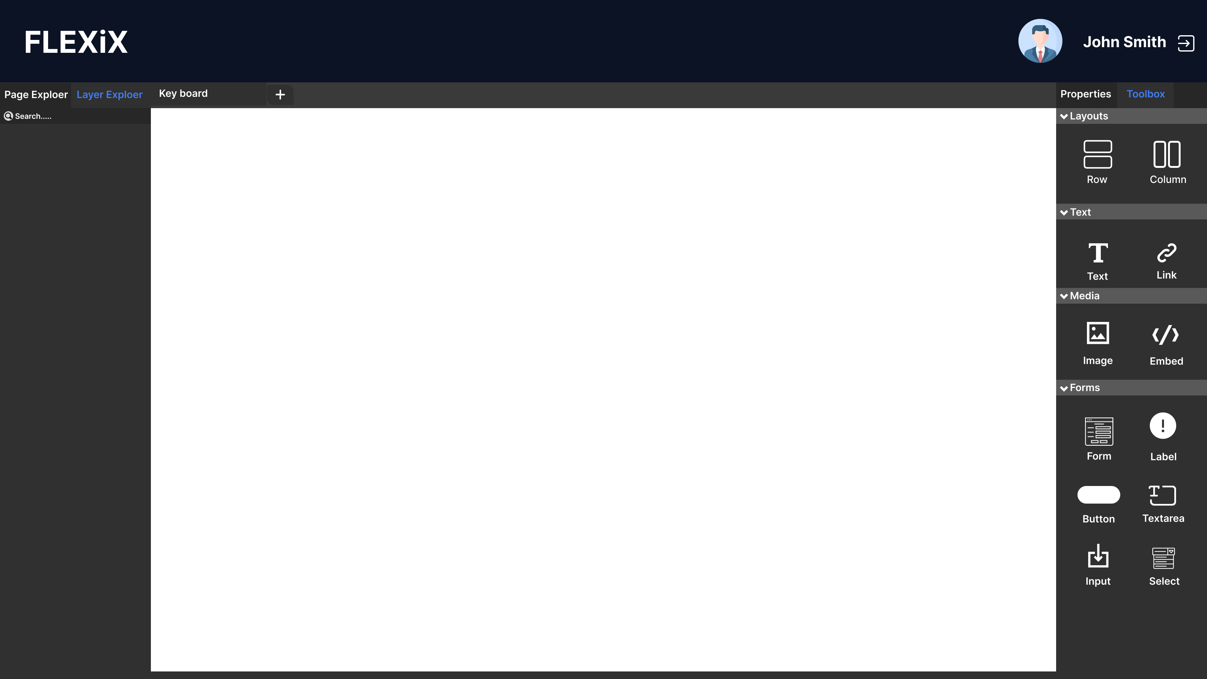

- สามารถสร้างแบบฟอร์มในการป้อนข้อมูล การจัดการฐานข้อมูลพื้นฐาน การจัดการผู้ใช้งาน และการจัดการสิทธิ์การเข้าถึงข้อมูล ปรับเปลี่ยนเค้าโครงหรือรูปแบบของเว็บไซต์ได้ รวมถึงการปรับแต่งสี รูปแบบเลย์เอาต์ และส่วนประกอบอื่น ๆ
- สามารถสร้างเมนูและการนำทางในเว็บไซต์ได้ กำหนดลำดับการเรียงลำดับของเมนู สร้างหน้าเว็บไซต์หลายหน้า และกำหนดลำดับการเรียงลำดับหน้าเว็บไซต์
- สามารถเชื่อมต่อกับ API ภายนอก ตรวจสอบความถูกต้องของการทำงานเบื้องต้น

13. ข้าพเจ้าขอรับรองว่าผลงานนี้ เป็นผลงานที่สร้างสรรค์ขึ้นเอง ไม่ได้ทำซ้ำ ดัดแปลง คัดลอก หรือเลียนแบบ ส่วนหนึ่งส่วนใดในงานของผู้อื่นโดยไม่ได้รับอนุญาต หากปรากฏภายหลังว่าผลงานนี้ไม่ได้สร้างสรรค์ขึ้นเองทั้งหมด และก่อให้เกิดความเสียหายแก่บุคคลหนึ่งบุคคลใด ข้าพเจ้าขอเป็นผู้รับผิดชอบในความเสียหายที่เกิดขึ้นทุกประการ

ลงชื่อ..........................................ผู้สร้างสรรค์
(…....ธนา หงษ์สุวรรณ.......)
....2 / เม.ย. / 2567….

หมายเหตุ
- กรุณาระบุข้อมูลประกอบการพิจารณาให้ครบถ้วนเพื่อประโยชน์ของท่าน และหากรายละเอียด
ที่ประสงค์จะกรอกเกินจากที่ได้กำหนดไว้ท่านสามารถเพิ่มเติมเอกสารแนบท้ายได้
- ผู้ที่ประสงค์ยื่นขอจดแจ้งข้อมูลลิขสิทธิ์จะต้องได้รับความยินยอมหรือเห็นชอบจากผู้สร้างสรรค์/
ผู้สร้างสรรค์ร่วมทุกท่านก่อน
- โปรดแนบผลงานสร้างสรรค์
- กรณีเป็นโปรแกรมคอมพิวเตอร์ ให้แนบ source code 5 หน้าแรก และ 5 หน้าหลัง
- กรณีเป็นงานวรรรณกรรม (หนังสือ,ตำรา,คู่มือต่างๆ) ให้แนบผลงานจำนวน 1 เล่ม
- โปรดแนบสำเนาบัตรประจำตัวประชาชนผู้สร้างสรรค์ พร้อมรับรองสำเนาถูกต้อง

